Analyse Möglichkeiten:

1. C und D vergleichen, da grösste Differenz in Median und Histogramme
2. A und C gleicher Ort aber andere Ausrichtung
3. Verschieden „Fehlverhalten aufzeigen und Dokumentieren, z.B wenn einer blockiert oder so“

Achtung: Wenn nicht anderst geschrieben, sind die Zahlen in Zeiteinheiten (dt) und nicht Sekunden!!!

Variante 1: C und D

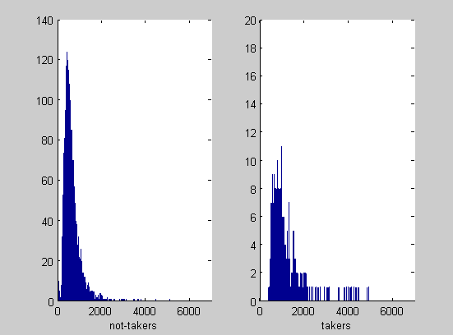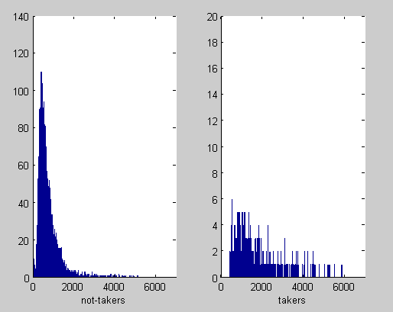

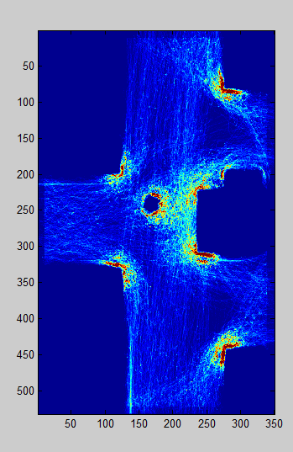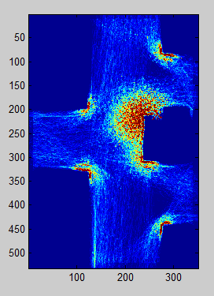Varianet C Variante D

Hauptunterschied: Takers bei D brauchen vieeeeel länger => Wieso?

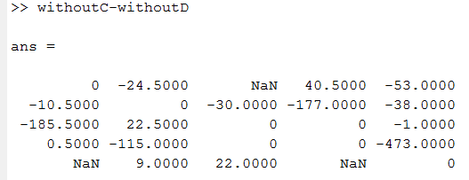

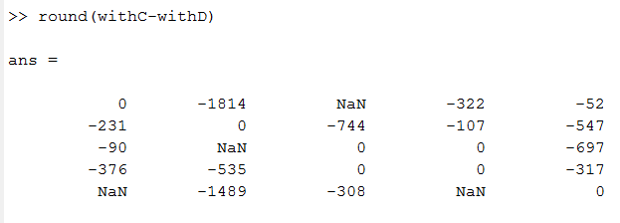

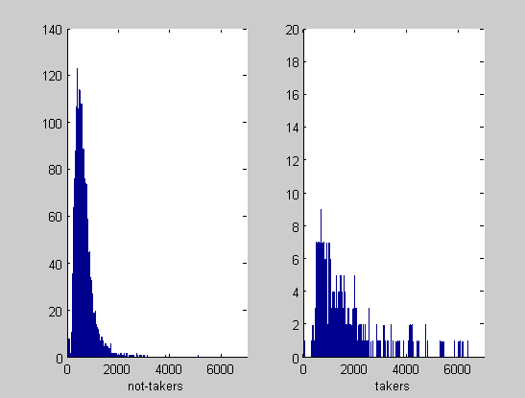Variante 2 A und C

Hier Variante A

Gleicher Standort, aber durch die Drehung der Paperbox

Wird die Zeit für Takers drastisch verlängert, wieso?

Ein „fehler des Programms oder ein gutes Resultat?

Resultat für wievel ist die Zeitdifferenz zwishen C und A. (minus heisst C ist schneller)

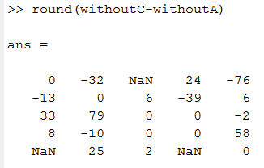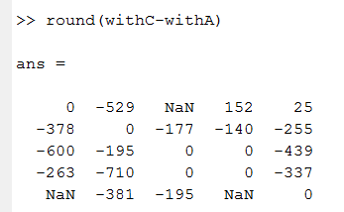

**Exit: W S NR NL E**

**Entry**

**W**

**S**

**NR**

**NL**

**E**

**C A**

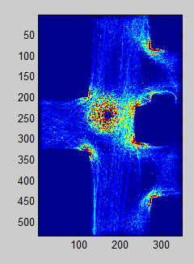

Hier Werte noch in Sekunden anstatt Zeiteinheiten (dt)

